环境安装：

一些需要用到的包，建议用anaconda环境，对应的包可以先用测试语句尝试是否不存在，再选择下载

1. PyQt5 <https://pypi.org/project/PyQt5/#files>

测试语句：import PyQt5

1. cv2 <https://pypi.org/project/opencv-python/#files>

测试语句：import cv2

1. gdal <https://pypi.org/project/GDAL/#files>

测试语句：import gdal

1. scikit-image <https://pypi.org/project/scikit-image/#files>

测试语句：import skimage

1. qimage2ndarray <https://pypi.org/project/qimage2ndarray/>

测试语句：import qimage2ndarray

1. pytorch <https://pytorch.org/>

测试语句：import torch

1. collections <https://pypi.org/project/collections2/>
2. imagecodecs <https://pypi.org/project/imagecodecs/>
3. tifffile <https://pypi.org/project/tifffile/>

数据库相关：

Mysql安装

<https://dev.mysql.com/downloads/installer/>

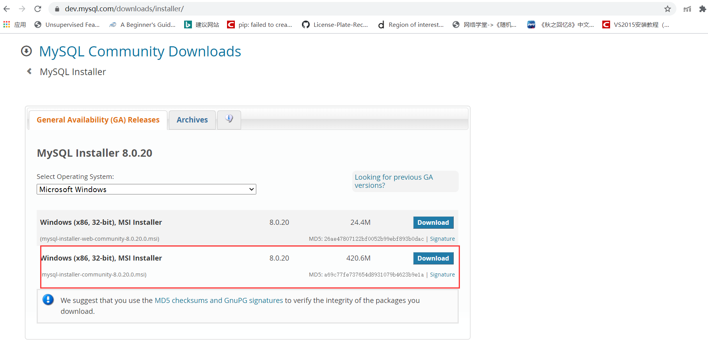

选择这个应该是全套傻瓜安装包。安装的时候可以一直下一步，但是务必记住用户名，登陆密码。

安装后在python测试 import mysql.connector

假如发生错误安装下面这个

Mysql python连接器

<https://pypi.org/project/mysql-connector-python/#description>

运行python Main.py

成功运行后会出现：

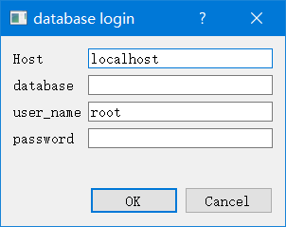

Host默认本机登陆，所以填localhost.

Database可以随便填一个名字，没有这个数据库的话会自己创建。

User_name安装时默认是root。

密码是安装时候填的。

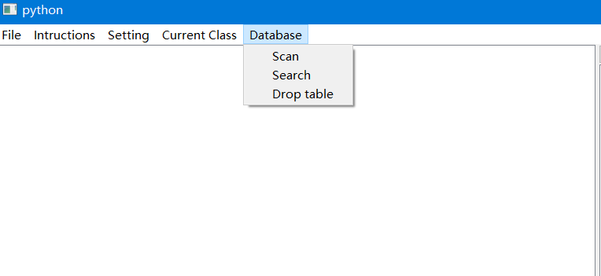

数据库scan是扫描高分卫星图片名字添加入数据库的。Search是按条件检索图片，drop table是清除所有数据。

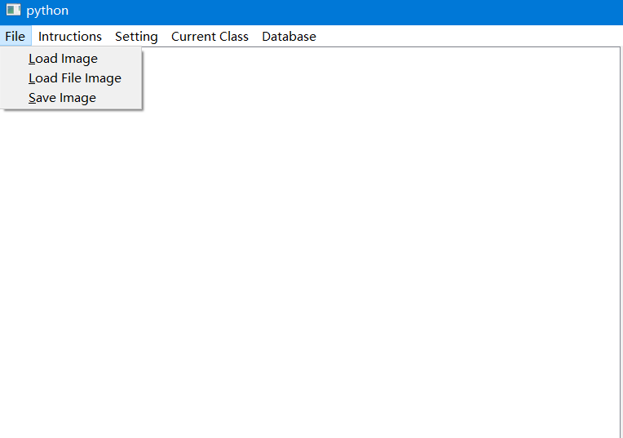

选择打开单张文件或者打开一些列文件

Instruction里面的polygon是标注，标注完成后按esc即确定。其中deep learning功能的话需要pth文件，暂时还没发pth文件。

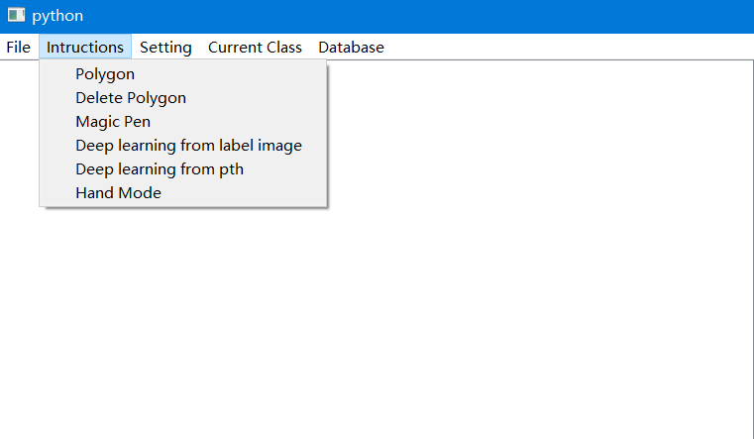

保存mask文件路径：

图片所在目录/mask

图片所在目录/label

一些快捷键：

鼠标滑轮用于放缩

按x可以让所有标注多边形消失

按c可以切换近红外显示

Ctrl + s 保存

CTRL + ‘+’ 放大

CTRL + ‘-‘ 缩小